มะขามป้อม
ชื่อสามัญ : มะขามป้อม กันโตด (เขมร) กำทวด (ราชบุรี) มั่งลู่ สันยาส่า (กะเหรี่ยง แม่ฮ่องสอน)
Emblic myrabolan, Malacca tree
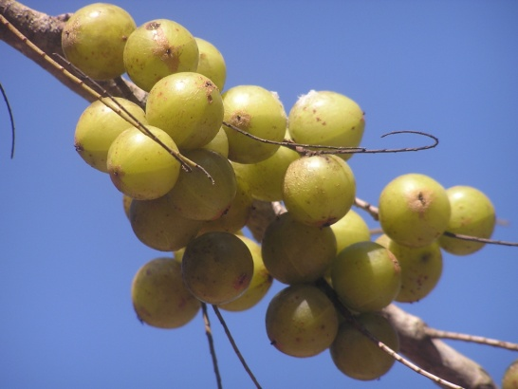
ชื่อวิทยาศาสตร์ : Phyllanthus emblica L.
วงศ์ : Phyllanthaceae
ลักษณะ ไม้ยืนต้นขนาดกลาง สูง 10-12 เมตร
การขยายพันธุ์ การเพาะเมล็ด การตอน

การใช้ประโยชน์ ผล อุดมไปด้วยวิตามินซีใช้รับประทานเพื่อบรรเทาหวัด แก้ไอ ละลายเสมหะ
บำรุงเส้นผม ช่วยบำรุงสายตา และมีสารต้านอนุมูลอิสระ (Antioxidant)
ชาวกะเหรี่ยงใช้ย้อมผ้าให้สีเทา

อ้างอิง
Medthai. มะขามป้อม สรรพคุณและประโยชน์ของมะขามป้อม 47 ข้อ (ออนไลน์). แหล่งที่มา : https://medthai.com/มะขามป้อม. 7 เมษายน 2560
กลุ่มงานพัฒนาและถ่ายทอดเทคโนโลยี สำนักวิจัยและพัฒนาการป่าไม้ กรมป่าไม้. โครงการส่งเสริมและพัฒนาการใช้ประโยชน์ไม้ขนาดเล็กและของป่า(ออนไลน์). แหล่งที่มา : http://forprod.forest.go.th/forprod/ebook/for_admin/for_admin.pdf. 11 เมษายน 2560

